13.1.9. Techniniai reikalavimai 12 kV kibirkštiniams iškrovikliams OL ir OLA linijoms (Versija 2)

Data: 2025-10-01

Siūlomo gaminio/įrenginio gamintojo pavadinimas |  | (Pildoma konkurso metu)
Siūlomo gaminio/įrenginio pavadinimas, modelis |  | (Pildoma konkurso metu)
Eil. Nr. | Reikalaujamų standartų pavadinimai, parametrų, funkcijų, aprašymai išpildymas ar savybės | Standartų numeriai, reikalaujamo parametro išpildymo reikšmės | Siūlomo gaminio atitikimą reikalavimams pagrindžiantys dokumentai (Pildoma konkurso metu)
 | Gamintojo kokybės vadybos įvertinimo sertifikatas ^{a)} | ISO 9001 arba lygiavertis
 | Gaminys turi atitikti standartus b) ir c) arba b) ir e) arba b) ir f) | LST EN 50397-2:2009 7.8 skyriaus 7.8 reikalavimai -  Trumpo jungimo bandymas (angl. Short-circuit test on APD or EPD)
 | Maksimalioji įtampa ^{d)} | ≥ 12 kV
 | Vardinis dažnis ^{d)} | 50 Hz
 | Eksploatavimo aplinkos temperatūros ribos ne siauresnės nei ^{d)} | – 35⁰ C ÷ +35⁰ C
 | Vėjo greitis ^{d)} | ≥ 30 m/s
 | Gnybtas skirtas naudoti ^{d)} | Lauke
 | Apšalo sienelės storis ^{d)} | ≥ 20 mm
 | Paskirtis ^{d)} | 12 kV OL ar OLA apsauga nuo atmosferinių viršįtampių su kibirkštiniu tarpeliu
 | Iškroviklių „ragų“ medžiaga ^{d)} | Karštai cinkuotas plienas
 | Varžtai pagaminti iš ^{d)} | Karštai cinkuotas plienas
 | Varžto galvutė ^{d)} | Šešiakampė priveržiama
Iškroviklio montavimas tarpinėse OLA atramose: atšakiniai gnybtai laidams su apvalkalu (sprendimas smaiginiams izoliatoriams) ^{d)}:
Pav. 1.
 |  | Hermetinis gnybtas, pagal operatoriaus techninius reikalavimus. Standartas - LST EN 50397-2
 |  | Kibirkštinio iškroviklio viršutinio „rago“ viršutinė dalis su apvalkalu, apatinė dalis horizontali (įžeminimo pajungimui)
 |  | Kibirkštinio iškroviklio apatinis / žemės potencialo „ragas“ tvirtinamas prie smaiginio izoliatoriaus, su kibirkštinių iškroviklių tarpo reguliavimu
 |  | Atstumas tarp iškroviklių 100 mm
Universalūs gnybtai oro linijoms „plikam“ laidui (sprendimas smaiginiams izoliatoriams) ^{d)}:
Pav. 2
 |  | Naudojami 0,4-10 kV elektros oro linijų universalūs gnybtai neizoliuotiems laidams su dviem varžtais (pagal operatoriaus aktualius techninius reikalavimus) su viršutiniu / fazinio potencialo „ragu“
 |  | Kibirkštinio iškroviklio apatinis / žemės potencialo „ragas“ tvirtinamas prie smaiginio izoliatoriaus, su kibirkštinių iškroviklių tarpo reguliavimu
Atstumas tarp iškroviklių
100 mm
Iškroviklio montavimas inkarinėse bei kampinėse OLA atramose: lankstus įžeminimo laidininkas (Šunto laidas) su antgaliais laidams su apvalkalu (tempiamiesiems izoliatoriams) ^{d)}:
Pav. 3 ir 4.
 |  | ≥ 95 mm²
 |  | Naudojami kabelių antgaliai varžtiniai su nulūžtančiomis galvutėmis pagal operatoriaus techninius reikalavimus
 |  | Atstumas tarp iškroviklių 100 mm
 | Oro tarpelis reguliuojamas ^{d)} | 90 ... 250 mm
 | Trumpo jungimo bandymas ^{d)} | ≥ 8,3 kA, 1 s
 | Žymėjimas ant gnybto ^{d)}:
 |  | Gaminio tipas
 |  | Gamintojas arba jo logotipas
 |  | Skerspjūvių ribos
 | Pateikiami dokumentai ^{d)}:
 |  | Gamyklinis aprašymas
 |  | Montavimo instrukcija
 | Tarnavimo laikas ^{d)} | ≥ 25 metų
 | Garantinis laikas ^{g)} | ≥ 2 metai
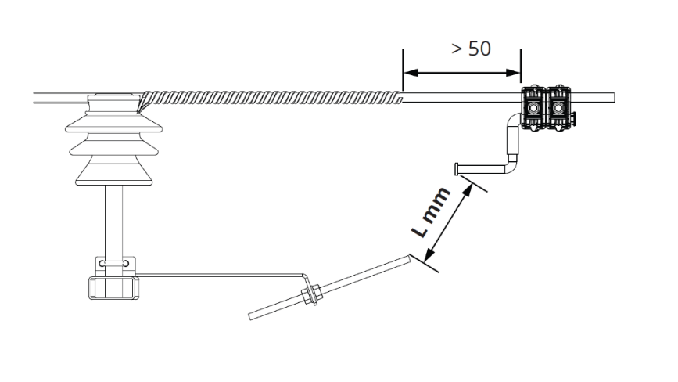
Pav. 1. Kibirkštinis tarpelis tarpinei OLA atramai. L=100 mm

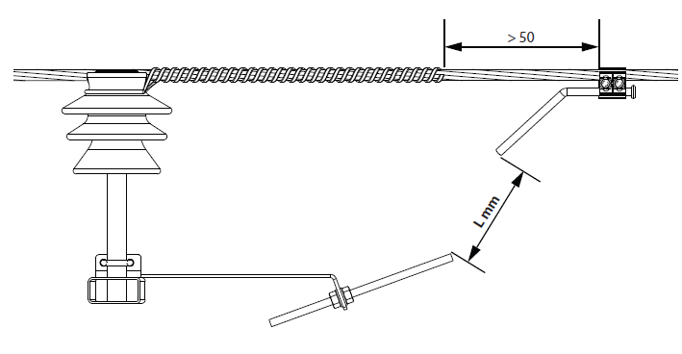
Pav. 2. Kibirkštinis tarpelis inkarinei OL (pliko laido) atramai. L=100 mm

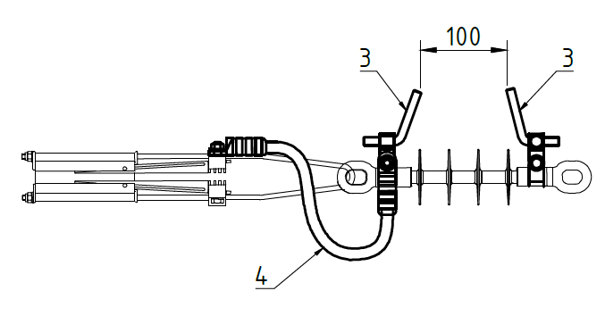
Pav. 3. Kibirkštinis tarpelis inkarinei OLA atramai. L=100 mm

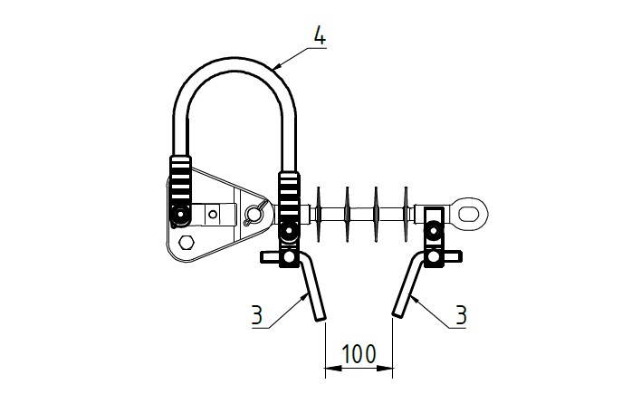
Pav. 4. Kibirkštinis tarpelis kampinei tarpinei OLA atramai. L=100 mm

Dokumentacija reikalaujamo parametro atitikimo pagrindimui:

- Vadybos sistemos sertifikato kopija;
- Akreditacijos biuro, kuris turi būti Europos akreditacijos organizacijos (angl. EA) pilnavertis narys (pilnaverčių (angl. Full member) narių sąrašas: http://www.european-accreditation.org/ea-members), akredituotos įstaigos (laboratorijos) akreditacijos sritį įrodantys dokumentai;
- Bandymų, atliktų akredituotoje (-se) laboratorijoje (-se) protokolų kopijos;
- Gamintojo parengtas gaminio techninis aprašymas arba gamintojo deklaracija;
- Gamintojo laboratorijoje, kuri yra akredituota atlikti bandymus, gamyklinių bandymų protokolas;
- Nepriklausomos sertifikavimo įstaigos išduotą produkto sertifikatą ir tipinių bandymų protokolą, kurio pagrindu buvo išduotas sertifikatas;
- Tiekėjo deklaracija.

